DESARROLLO CULTURAL DE LA AMAZONIA
LOS CHACHAPOYAS ( 500 a 1470 d.C.)

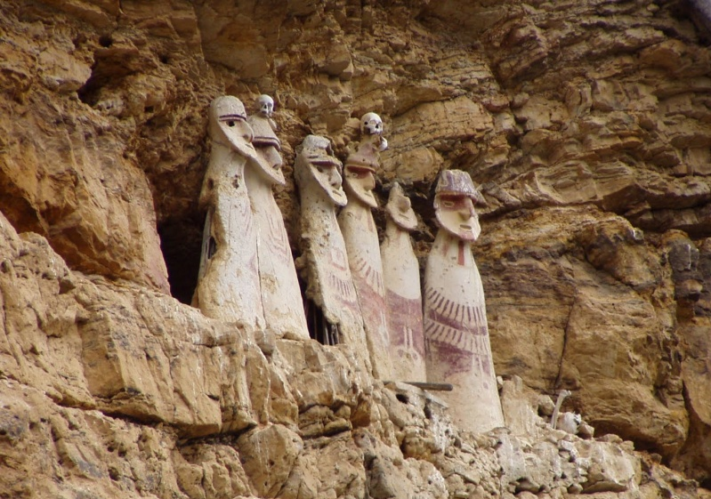
Los Chachapoya estaban integrados por diferentes grupos étnicos. Los conquistadores españoles los describen como gente valiente y guerrera. Sus mujeres tenían fama de ser hermosas y blancas. Los Incas trasladaron muchas jóvenes Chachapoyas al Cusco para servir como concubinas de los nobles.
Peter Lerche( 1986) calcula la población de esta cultura en 300 000 Habitantes a la llegada de los españoles.
EXTENSIÓN
El territorio Chachapoyas se ubicó entre los 2000 y 3000 m.s.n.m. Su ámbito de expansión cubría un amplio territorio, entre los ríos Marañón y Huallaga. De norte a sur ocuparon unos 300 km.
La parte principal correspondió a la cuenca del río Utcubamba hasta las cercanías de Bagua donde se une al Marañón.
CRONOLOGÍA
No existen evidencias de alguna cultura principal previa a los Chachapoya. Federico Kauffman Doig sostiene que el origen de los Chachapoya habría tenido sus antecedentes en tiempos de la cultura Tiahuanaco – Wari o Wari, alrededor del siglo VII d. C. Esto se produjo posiblemente por la necesidad de expandir tierras para la agricultura. Hubo entonces una gran migración hacia los Andes Amazónicos norteños.
ARTE
En el trabajo en textiles utilizaron básicamente el algodón y en menor proporción la lana de llama y alpaca. El telar de cintura fue lo más empleado. En la Laguna de los Cóndores se han hallado textiles de buena calidad que sirvieron para envolver las momias en el tiempo de los Incas. La cerámica no tuvo la calidad de otras culturas.
ARQUITECTURA
Lo típico es la construcción de chulpas que es característico de la sierra (Wari) se supone que los Chachapoyas tuvieron sus raíces principales en los tiempo Tiahuanaco-Wari alrededor del siglo VII, y que esto fue obra de migrantes andinos que debieron ocupar los Andes Amazónicos norteños de modo planificado, con el fin de extender su frontera agrícola.
Los sitios principales son: Kuelap, el Gran Pajatén, Vira Vira, Olán, Gran Vilaya y la Congona. Otro lugar estudiado es El Gran Saposoa, que sería la antigua ciudad de Cajamarquilla que fue conquistada por Túpac Inca Yupanqui en 1470.
RELIGIÓN
No se han hallado evidencias suficientes para determinar los dioses principales. El Inca Garcilazo de la Vega sostenía que sus dioses fueron el cóndor y la serpiente. Sin embargo, no hay representaciones en la arquitectura Chachapoya que ratifiquen esta apreciación.
En lo referente al culto a los muertos, respetaron la memoria de sus ancestros. Las tumbas más importantes fueron construidas en los barrancos y sitios de difícil acceso. Los Chachapoya no momifican los cuerpos de sus muertos. Lo que hacían era envolver los restos de huesos con sogas y textiles, para luego depositarlos en canastas de caña. El sistema de momificación en esta región fue implantado por los Incas.
Se han identificado dos tipos de cementerios:
Sarcófagos.- Eran hechos de caña y barro. En su interior se depositaban los restos de una sola persona. El lugar principal de este tipo es Karajía. Otros sitios son: Solmal, Chipurik, Lic, San Antonio, Tingorbamba, Tosán, Pueblo de los Muertos.
Mausoleos.- Estas tumbas tienen forma de casas. Eran construidas con piedra menuda y barro. Sus muros externos eran pintados. Normalmente sus techos presentan techos a dos aguas. Kauffman Doig, considera que estos cementerios imitaban el modelo de las casas de los campesinos. Destacan los mausoleos de Revash y de la Laguna de los Cóndores. Otros sitios son: Los Pinchudos, Ochín, Pueblo de los Muertos, Guanglic, La Petaca – Diablohuasi.

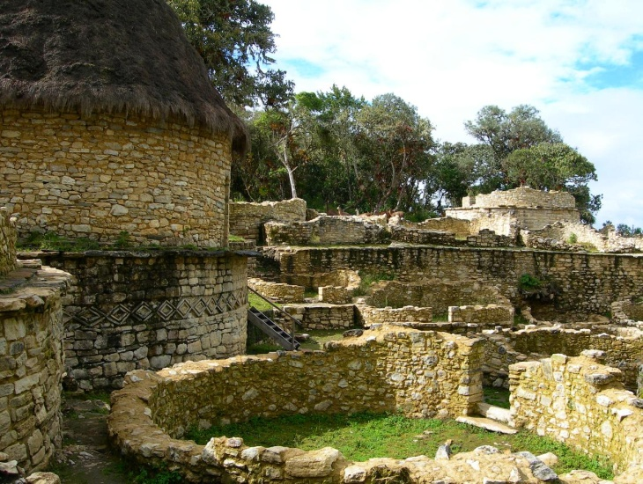
LA CONQUISTA DE LOS CHACHAPOYA
Hacia 1470, el ejército Inca, encabezados por Túpac Yupanqui inició la ruta de conquista de esta región. Entraron por la zona de Pías (Bolívar), Kuntur Marca, Cajamarquilla (Provincia de Bolívar), Papamarca hasta Raymipampa (Leymebamba) lugar donde festejaron la conquista de los Chachapoya.
Los incas construyeron caminos, extendiendo el camino Inca desde Cochabamba hasta Levanto.
En tiempos del Inca Huayna Capac (año 1500) se produjo una rebelión de magnitud. El Inca se encontraba en Cañaris en ruta a Quito. Sin embargo, con la finalidad de que la calma volviera a la región el Huayna Capac envió mensajeros a la zona. Esto no tuvo éxito pues los mensajeros fueron vapuleados y expulsados. Fue entonces que el Inca decidió hacerse cargo personalmente de este levantamiento y castigar severamente a los revoltosos.
Los Chachapoya comprendieron tarde que su destino era la muerte. Sin embargo, encontraron una esperanza para cambiar su suerte. Acudieron a pedir la ayuda de una mujer muy respetada del pueblo de Cajamarquilla. Esta noble dama había sido una de las concubinas de Túpac Yupanqui y era muy respeta en la región. Ella decidió interceder el perdón ante el Inca. Se dirigió con un grupo de mujeres dispuesta a evitar la destrucción de su pueblo. Con súplicas y llanto pidió a Huayna Capac que no derramara la sangre de sus hermanos, pues tenía hermanos de sangre, hijos de su padre Túpac Yupanqui. El Inca escuchó con atención las disculpas de esta matrona y en respeto a su padre decidió perdonar a los rebeldes.

